**市南心理健康教育**

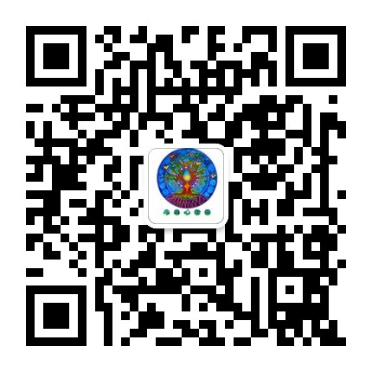 第六十一期

宗旨：身心健康 快乐成长

主办：青岛市市南区教育研究中心

日期：2017.3.31

目录

**【区域推进】**

**1打磨创造好课 讨论产生火花——3.1市南区心理教研实录**

**【课题研究】**

**2.市南区举办青岛市教育科学“十三五课题” 开题现场会**

**3.贵州路小学在心理工作中运用系统心理学和沙盘辅导法**

**【主题活动】**

**4.春暖花开 暖我心间——青岛北京路小学三月心理简报**

**5.青岛市实验小学心理健康教育3月份总结**

**6青岛银海学校3月份心理工作简报**

**【百花齐放】**

**7.青岛新世纪学校心理健康工作简报**

**【关注教师心理】**

**8.请给我一个深情的拥抱——青岛五中“松香兰韵”成长课堂（3）**

**9.太平路小学开展“阳光心态 幸福人生”教师心理培训**

**10.桌游卡坦岛，助力班主任心理解压**

**【家庭教育】**

**11. 如何让考试超水平发挥——青岛第五十九中学开展考前心理辅导系列工作**

**12.爱也需要练习­——新昌路小学家庭教育读书沙龙**

**13.家校牵手 同心培育 共促共赢**

**【每日分享】**

**【市南心智慧】**

正文

【区域推进】

**打磨创造好课 讨论产生火花**

**——3.1市南区心理教研实录**

3月1日市南区初中心理教研活动在青岛51中进行。来自市南区各初中心理专兼职教师相聚在51中的录播教室，听课、研讨、分享。

本次教研有刘倩主持。教研活动的第一项：观摩青岛51中心理老师胡英的心理课《课余时间 助我成长》。胡老师通过“画说我心”、“生活帮”、“榜样在身边”等活动，引导学生见识课余生活的丰富多彩，掌握规划自己的课余生活的方法，加强自我管理的能力。整节课，学生与老师的互动真诚，课堂实效性高。

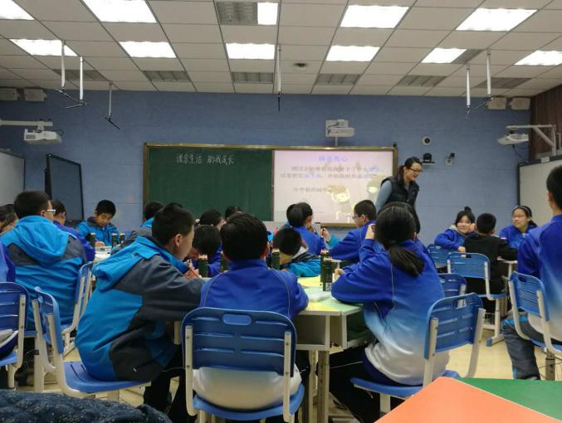教研的第二项座谈研讨，主题为《基于课程标准（即心理健康教育指导纲要，2012年修订版）的学科核心素养梳理》，几位在初中心理健康教育一线工作的专职老师们，提前学习并思考“好课标是什么？”“学科的本质是什么？”“心理学科承载的育人价值”以及“应该让学生学什么”等问题，带着自己在工作中的经验与疑惑，热烈的参与了讨论，最后大家讨论得出了四条重要素养——积极信念的建构与运用、心智与潜能的发展与提升、自我认知的加强、社会适应能力的提升。

打磨创造好课 讨论产生火花。市南区初中心理教研为各校心理健康教育工作造就了一个扎实、温暖的提升平台，感谢大家一路同行！

【课题研究】

市南区举办青岛市教育科学“十三五课题” 开题现场会

3月22日下午，青岛市教育科学“十三五课题”《基于全纳教育的特殊儿童（含随班就读）的沙盘心理辅导策略的个案研究》开题现场会在青岛三江学校顺利召开，本次会议由我区教育中心教研部的松梅老师组织主持，参会人员有教育研究中心科研部王山老师和课题组成员。

首先，三江学校的崔秀玲老师代表课题组宣读了开题报告，就研究内容、途径方法、组织分工、研究进度、预期成果等方面做了详细的汇报。

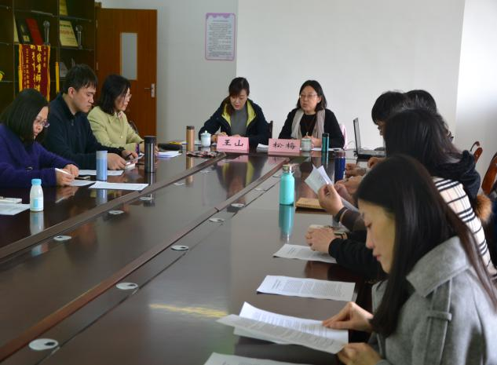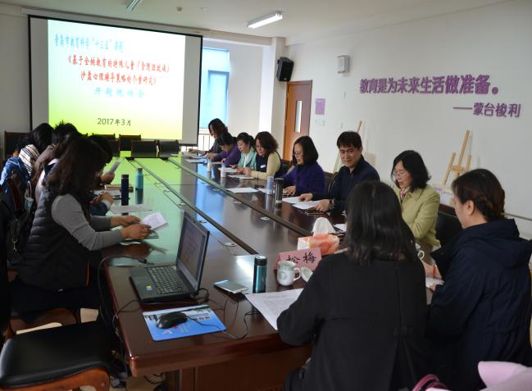

之后，王山老师就课题报告的科学性、可行性进行了现场论证。王老师指出此课题选题有价值，有极大的现实意义和前沿意识，报告内容具体详细，可操作性强，研究途径、方法有效等亮点。王老师也提出了中肯的建议：希望课题组的成员进一步系统梳理研究目标与研究内容，完善文献综述，扎实做好过程资料的累积工作。鉴于课题组长的组织与科研能力、团队成员的综合势力，王老师对此次课题研究充满信心，相信团队定能做到“内容丰实、过程扎实、成果真实”，并将优秀成果在我区乃至全市广泛推广。

王山老师又针对课题研究做了题为《团队行动学习暨问题分析与解决》的专业培训。在专家的引领下，通过行动学习，团队先设定精准研究目标，找出研究过程中的关键障碍后，再设定精准子目标，探寻解决策略。经过培训，课题组成员进一步理清了课题研究的工作思路，明确了具体的研究策略。

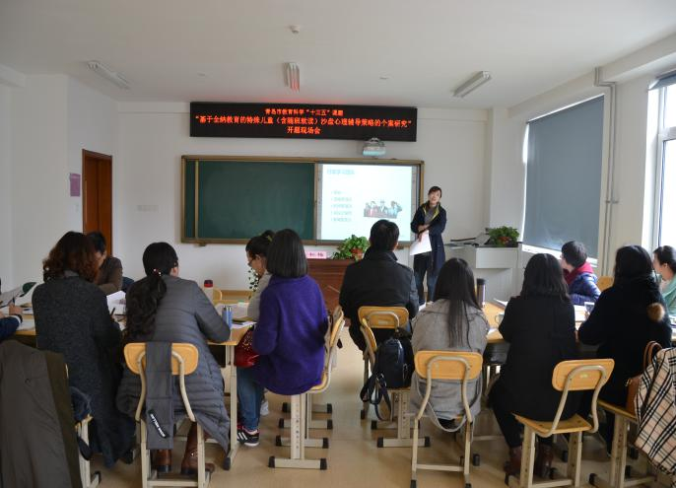

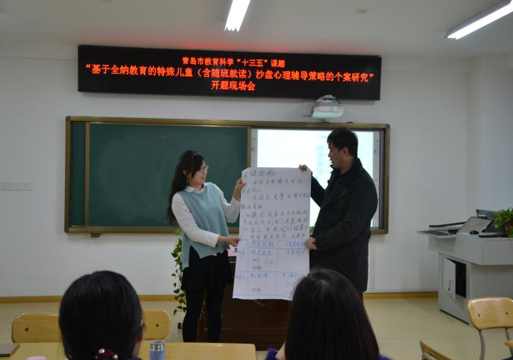

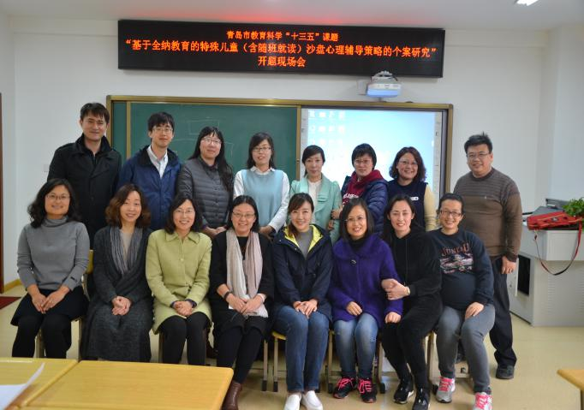

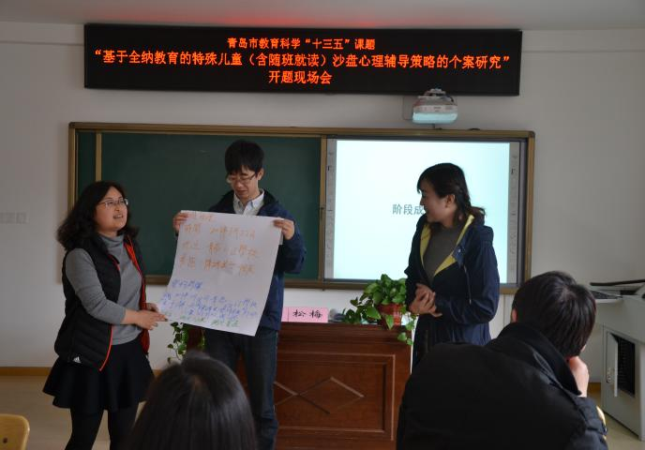

本课题组成员来自三江学校沙盘组教师和市南区沙盘治疗研习小组的老师，其中大部分为我区心理健康教育、特殊教育骨干教师，有良好的研究基础和能力。在这个春天，《基于全纳教育的特殊儿童（含随班就读）的沙盘心理辅导策略的个案研究》的课题研究，扎扎实实地迈开了第一步！

**贵州路小学在心理工作中运用系统心理学和沙盘辅导法**

青岛贵州路小学 崔洁

1. **排列在班级中的应用**

在今年教课的三年级学生中，最近接连发生学生公然骂老师，对老师的无理，让班主任和所任课老师很生气和费解。我也在观察这些学生--没有规矩，我行我素。是他们身上的症结所在，为此我设计了一堂课《位置》。

学生两人一组分别体验做家长和孩子，一个深情的凝望，一个满怀爱意的鞠躬.让他们看到自己平时在家里和家长的位置不清，带着家庭的行为模式和老师沟通，自然就会出现：“怎么了，我在家里和我妈妈就是这样说话的。”“我没有错，你们就应该听我的。”

一堂课的体验和分享后，我又把学生们的感受反馈给老师们。

1、有效的沟通 从眼睛的交流开始。老师们在平日的学生管理中，对于一些在和老师们沟通中，**眼神游离的孩子可以训练学生：看着老师说话**。我发现尤其是一些年轻的老师 ，在和学生交流时，自说自话，学生漠视老师的存在。

2、老师和家长的位置高于学生。

学生存在目无尊长、行为随意的现象，很多是我们所说的没有规矩。但是学生们不以为然，究其根源是位置不清。学生们以为自己是大的，老师和家长一样是小的，老师要按照他们在家里的行为方式、沟通模式来理解和相处。作为老师的我么年就可以指导学生，理清相互之间的关系。一个大小位置联系就可以让学生清楚地认识和看到事实真相。同时也可以指导学生在家里和家长的沟通模式。

**二．排列在个体辅导中的应用**

**我不要自由**

号称班级学霸的邱,在二年级就已经能做四五年级的数学题,在阅读《史记》,《三国》，《水浒》等历史故事的基础上，也有了较为广博的知识面。但是面对老师的课堂提问，却是哑口无言；课下故意追着同学打闹、中午吃饭老师叶高庄和同学打闹。他的举动和先前有了很大的反差。这是为什么？我也找他其他同学了解情况：老师他是网络高手。通过和家长的了解知道，父亲的棍棒教育、跪搓板……我已经能明白他为什么‘判若两人’真正原因。我脑海里也联想到这样一个故事：

一个经营不善想把自己喜爱的动物找一个好归宿的管理员。把他喜欢的猩猩送给了另一个动物园。一段时间后，原管理员去看他的大猩猩，新管理员把大猩猩放在一个比原来大很多的笼子里，里面有一个和原来一样大的小笼子。小笼子门开着，但是猩猩依然在小笼子里踱来踱去，就是不出笼子。新管理员无论用什么办法，猩猩就是不走出笼子。

**不知道自己犯了什么错误**

他-就是那只不停走来走去的大猩猩。年幼时期被父亲的棍棒教育已经禁锢在一个“笼子”里。不能有自己的观点、不能有自己的行为。唯唯诺诺、缩手缩脚、畏缩逃避，是他的性格特点。

当我看到事实的真相后，我只让他看自己错在哪里。一遍一遍的看，慢慢的看。开始他看不到自己的错，一直一脸委屈的在说：“我不知道错在哪里。”我回答：“我能理解。再想想，你会知道自己自错在哪里。”就这样一遍一遍的追问，支持、理解、鼓励。

同时我还指导他，让他把自己的所思所想，写在日记本上。可以把自己真实的想法，用日记的方式和自己和老师交流。期待着他的超越和成长,我会一直关注·陪伴着他成长。

**三.沙盘游戏在社团活动中应用**

今年新组建的学校3-6年级的心理社团成员，他们基本上都是需要在心理上特别关注的学生，在班级中表现特别的学生。一学期的磨合·整合·融合，让每个人都有了不同的成长，大家能认可并很喜欢在这个新家庭了活动。为此本学期我将沙盘游戏引入社团活动。

第一次的沙盘活动可谓是精彩纷呈、自我在线。我一边讲述着游戏规则，一边指导着学生拿沙具（代表自己），从沙具的摆放到自己的表述，让每个学生看到：有的人就是不遵守规则，拿到沙具就随意放到沙箱里；的人不同的玩弄着沙子；还有的人把别人的沙具随意拿起来看。接着我又引导学生第二次拿沙具，（代表朋友），接着互相述说自己和朋友的故事。第二轮学生就又有规矩了一些，但是仍然有的学生还是自以为是，乱动沙具，不停玩沙子。

最后我引导着学生观察自己所选沙具的大小、类型、摆放位置。学生们的感触很深。最后再环视四周，整体观看自己团队的沙盘，在拍照留念中结束第一次是团体沙盘活动。

**分享一些社团成员的活动感受:**

我拿了一个“大炮”来当我，当我没拿下来时，以为它是多么的威武，多么的极具杀伤力。不过拿下来一看，它已经有多处坏掉，我的心情从天空降落到深渊。本来想去换一个，可是，又转念一想，既然我已选定了它，就不可更改。于是我那它摆放到沙盘里。这时我又在想，这些破旧的地方似乎都在代表我的缺点，在激励、鞭策我改正。现在，我才明白我选它是我在心底最深的心声。接着，我又选了一个唱摇滚的兔子作“我”的朋友。我发现了我大，朋友小，或许，在我心中最重要的是我自己吧！这就是我的缺点，就像大炮上的轮子一样，自私是我最大的缺点，失去了一个轮子，就不能在成长的路上前进，而只能慢慢地走。找出我心底最有力的心声，改正我自私的毛病，就像大炮一样飞速前进，让我的轮子重新回来！

——六年级一班 张逸飞

我选的代表我自己的沙具是一个小男孩，我觉得它跟我一样帅气、开朗。我选的代表我的朋友的沙具是一个穿裙子的小女孩，它代表我在一二年级时交的一个朋友——张茹璐。我觉得它和她一样温柔、可爱、漂亮。我选择的摆放位置是自己的面前。我想我们是在老师的带领下去郊游，来到这里，十分开心。

我选代表自己朋友的沙具的时候，一开始不知道这个“朋友”是代表另一个自己还是自己的朋友，所以选了代表自己朋友的小女孩后，我很想再回去换一个。后来我跟老师说了，老师说我选的没有错，这下我才放下心了。我觉得这件事我想的太复杂了。和平日的自己很像,做事情总是想的太多,趴着怕那,太多的担心.我发现自己在参加了一学期的心理社团活动之后,自己已经越来越自信.但有的时候还是很担心.

三、2胡筠渊

我拿了一个是这犀牛，他们十分可爱，狮子是我，十分可爱，犀牛是朋友，他离我很进，好像是我从一年级交的孙王涵，她十分活泼，十分可爱，又美丽，现在是我的同位。我觉朋友最重要，用钱也买不来的。十分珍贵。 四、3崔家荣

我拿了一个拿枪的黑人，他就是我他和我一样我一看就拿了他手里有一把枪我也欢爱枪我一看他的脸就感到没人打他。老师说在拿一个朋友我马上下去拿了我拿了一个坦克我是这么想的我在那打猎那个坦克在保护我，我们一样高一样长我的朋友，想我的一个最好的朋友有一个人在打我打完我就跑我在那哭我的朋友看到了他在保护我。

三、4杨永屹

代表我的是一座不完整的墙，代表朋友的（我想要的朋友）是一幢粉红色的房子，我希望他能给我温暖；大小差不多。“我”和“朋友”都属于建筑。“我在沙盘的一个角落，“朋友”在我的旁边，“我们”看的是同一个方向，我认为那个方向叫：未来。

因为是从我先放的，所以我选了一个角落。当轮到郑婕放的时候，她却突然把代表她的沙具放到了“我”的面前，离“我”特别特别的近。我一下子懵了——一个人突然离“我”很近，不是很适应。当我们说为什么要将这个代表自己的沙具放在这个位置是，郑婕也只是说了句：“为了打破你的强迫症！”强迫症？我开始有些感激郑婕，也许这真的是我的缺点 ，可能真的是我错了，凡事我都想做到最好，做到完美无缺，是我，过于追求完美！

——六年级三班 赵筠怡

【主题活动】

**春暖花开 暖我心间**

**——青岛北京路小学三月心理简报**

为了进一步加强对[学生心理健康](http://www.baidu.com/s?wd=%E5%A4%A7%E5%AD%A6%E7%94%9F%E5%BF%83%E7%90%86%E5%81%A5%E5%BA%B7&hl_tag=textlink&tn=SE_hldp01350_v6v6zkg6" \t "_blank)的教育,促进学生全面健康的成长，本月，我校结合自身的特点和实际，积极探索加强[大学生心理健康](http://www.baidu.com/s?wd=%E5%A4%A7%E5%AD%A6%E7%94%9F%E5%BF%83%E7%90%86%E5%81%A5%E5%BA%B7&hl_tag=textlink&tn=SE_hldp01350_v6v6zkg6" \t "_blank)教育的方法和途径，确立了以实效性和针对性相结合的指导方针，构建了心理专兼职教师和学生队伍相结合的心理健康教育体系，开展了形式多样的心理专题活动，为学生营造了一个健康积极愉悦的学习生活环境。

**一、整合心课程 促进新教育**

**北京路小学品德与心理组举行课程整合专题教研活动**

北京路小学“整合心课程，促进心教育”课堂教学展示周刚刚结束，学校品德学科与心理健康教育学科两大教研组举行了专题教研活动。

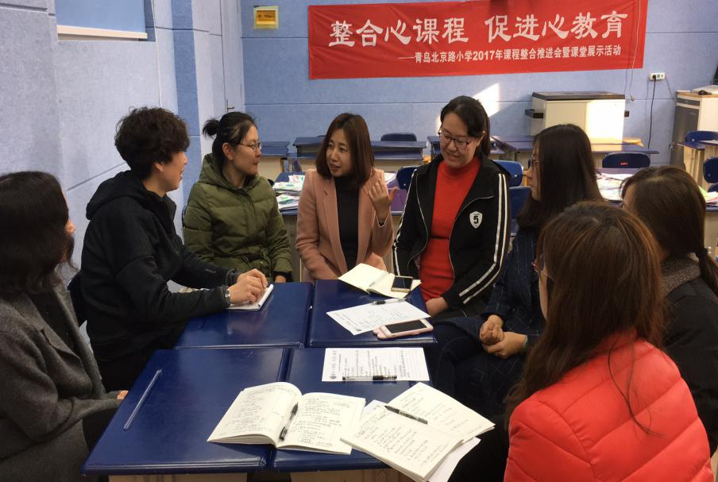在教研活动中，首先由品德学科组的组长梁书梦老师对展示课“我与情绪交朋友”的整合点、创新点等进行了课后回顾与反思。这节展示课的课题是品德组与心理组基于生情研究的一个新课题，采用了“心理正向暗示”、“心理绘画”、思维导图等有效策略，带领学生分析情绪的变化给生活和学习带来的影响，同时，还通过校园小情景剧的创编与即兴续演等学生们喜闻乐见的形式，引导学生们注意调节不良情绪，与同学友善相处，积极营建阳光愉悦的学习与生活空间。两个学科组的教师们在集备、观课、研课的全员研究过程中，立足校情与生情，合力创新性地使用教材、创编教材，使学校的心育特色课程与品德课程有效整合，不断促进学生们品德素养的提升。

二、**承办心理优质课比赛 学生阳光自信自由表达**

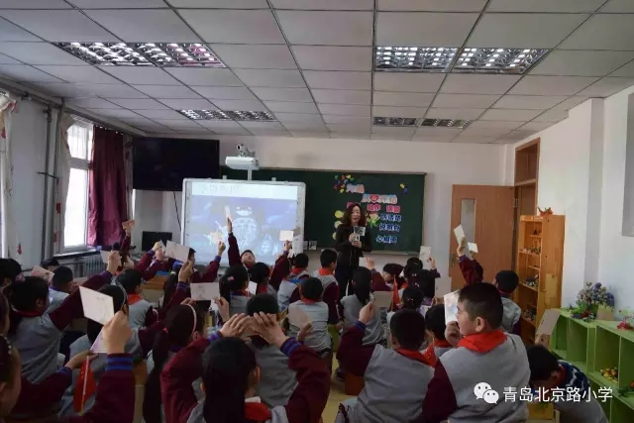在3月9日，我校有幸承办了市南区心理学科优质课比赛，来自四五年级四个班的近170名学生参与了 “沟通从心开始”“跳出框框想”等4节课的课堂学习活动。学生们在课堂学习中文明有礼、乐于合作、阳光自信、自由表达，无论是小组合作学习还是独立阐述观点，都展现出“我能 我行 我很棒”的“北小小能人”风采，受到与会评委和赛课教师们的一致好评。相信，学生们会以更加饱满的热情和良好的学习习惯，投入到更广阔的学习空间，逐步形成主动学习、合作学习、乐于学习的学习品质。

**三、北小特色——谈心故事分享**

与学生谈心既是师生实施心理沟通的有效途径，也是通过教化，加速学生社会化进程的必由之路，因此，与学生怎样谈心体现了班主任和所有德育工作者的基本功。在此分享一个谈心小故事。

**牵手**

**青岛北京路小学 逄蕾**

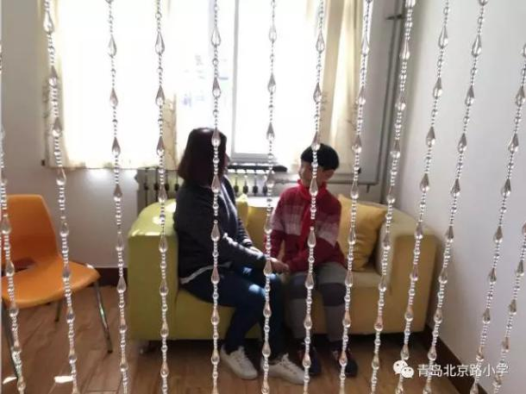“小宇，来----”

小宇怯生生地看着我，微笑着拉起他的小手，手心里沁着些许温润的气息，或许感受到了老师的亲切，小脸儿瞬间露出了微笑。

“走，老师要跟你说件高兴事儿！”

看着小宇诧异的的表情，我想这孩子定是摸不着老师的心思了，但我发觉这孩子拉我的手并没有松开，却更紧了。

手拉着手，我们走进温馨的“心荷小屋”。我拉着他坐在舒服的沙发上，小宇抿着嘴有些害羞地望着我。“小宇,知道吗?老师今天特地拉你到这里来是要表扬你的。”

“表扬什么？”小宇终于忍不住开口问我了。

“今天，数学徐老师在办公室批到你的检测卷，表扬你刚学的新知识竖式计算全做对了，前几天，你还获得过一次听写小能人，一次背诵课文小能人，你看你有多棒呀！”

“听老师表扬你，心情怎么样呀？”

“很高兴。”小宇笑呵呵地咧开了小嘴儿。

“如果让你从酸甜苦辣中选一种味道来形容你现在的心情，你会选----”“甜！”

我微笑着从口袋里掏出事前备好的2块糖，塞到小宇的手心里，“老师今天不仅是表扬小宇进步了，还想让小宇内心里，小嘴儿里都能尝到成功的甜蜜。”

“嘿嘿……谢谢老师。”他的眼睛里透着欣喜，以及满满的成就感。那两颗糖很甜，已然甜在他的心里了……

“小宇，老师还想告诉你个小秘密，上课时，只要你举手，我一定会优先让你发言。老师和你约定，只要以后你每次取得进步，老师都会让你尝到甜甜的味道。”“嗯，好！”小宇拉着我的手使劲地点点头，语气坚定，自信。

初春的阳光对着我的心头微笑着，从来不怀疑它的春天的花朵，我内心的春天早早地来到了。

亲爱的孩子，成长的道路上，老师牵你的手，是抚慰，是温暖，更是肯定和鼓励。

**青岛市实验小学心理健康教育3月份总结**

**1．3月6日利用晨会时间启动“榉树下的秘密心理信箱”**

同学们大家好：

同学们每天来上学，老师们最大的心愿就是让每一位同学都能快乐成长，我们也相信同学们在学习生活中有些困惑有些难题，有些问题需要解决，但又不知道怎样解决。今天在这里告诉大家一个好消息，为了更便捷的帮助大家处理学习、生活中遇到的各种心理问题和困惑，“榉树下的秘密”心理信箱今天正式启用了，信箱就放在学生中心的门口，打击可以把你的秘密、困惑写下来，投到“榉树下的秘密”心理信箱里，让我们一起快乐成长。

老师向大家郑重承诺:

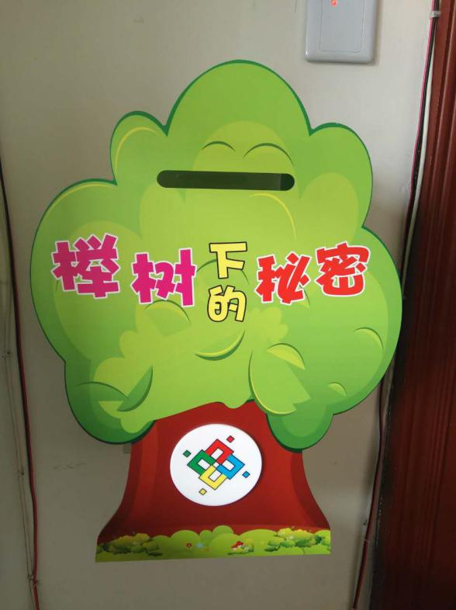 对来信的同学个人资料和咨询的内容严格保密，并每周定期开启信箱，尽快给予回复，大榉树真诚的期待同学们的咨询。

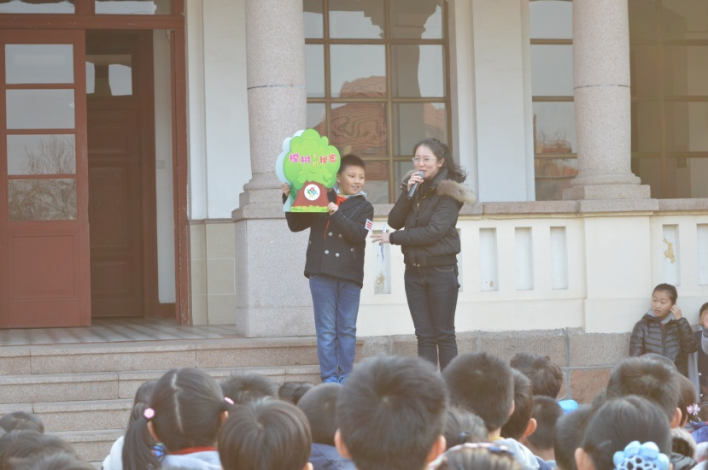 信箱启动后，收到大量同学来信，咨询各种问题，有同学交往的、有情绪调节的、有学习困惑的等等心理老师对每一封来信都认真回复

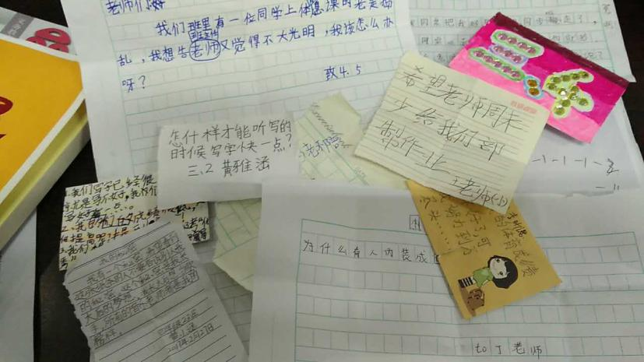

**2．继续开展“CC 心理绘本德育课程”**

本期主题“同伴交往我可以”，以学生喜闻乐见的绘本为载体，渗透心理健康教育。在全校全面铺开心理健康教育课程，受到学生的喜欢。

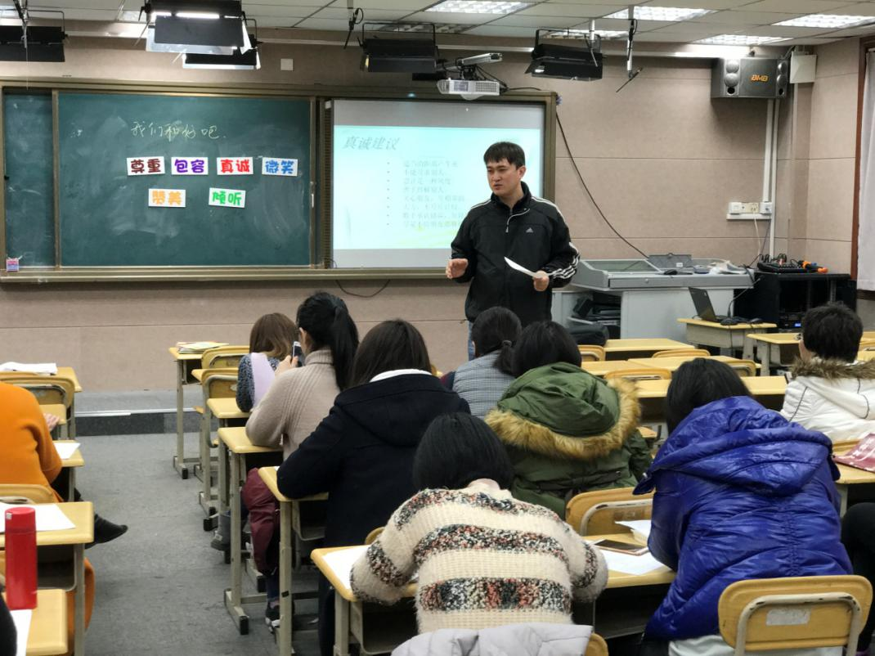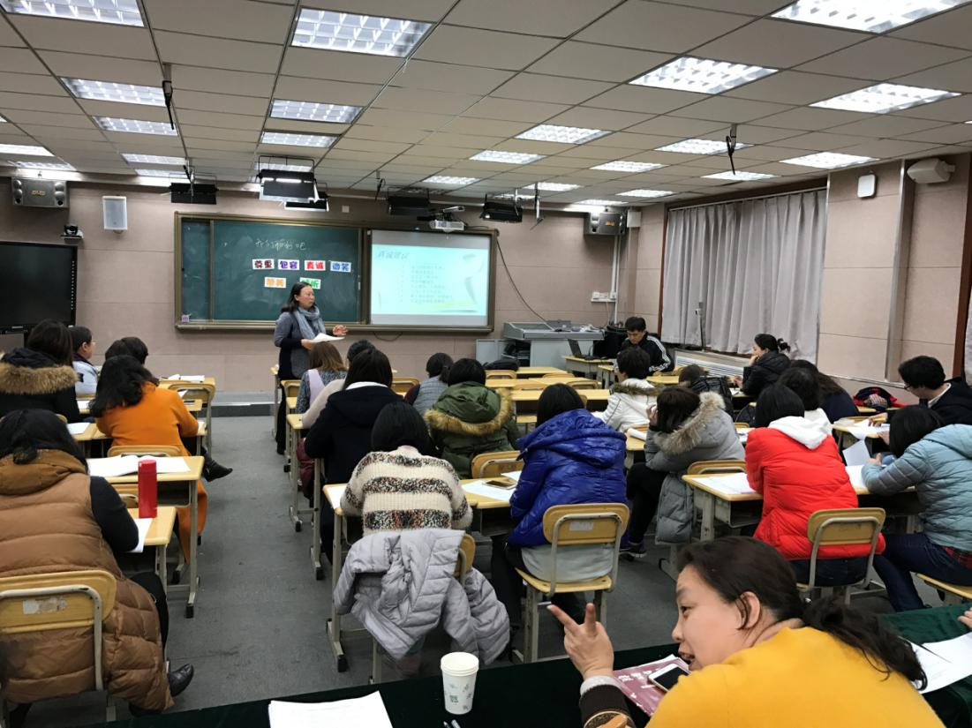

每位班主任老师都对上课效果进行了反馈

**青岛银海学校3月份心理工作简报**

本月，我们刚刚组建的心理兴趣小组活动如期举行，同学们在活动、交流的过程中彼此更加的熟悉，心情更加的放松，在活动进行的过程中，学生们逐渐打开心扉，尝试着进行交流。这些都是可喜的进步~

另外，我们的素质拓展训练选修课正在进行着，本月我们仍然是以活动为主，让学生们在活动中体会到生活中的心理现象，发现心理学的乐趣。

最后，在3月份，我还编辑了《银海心理健康报》3月版，并在学校领导的关心下，逐步将心理健康报进行微信和我们校园网站的推广和宣传，让学校的心理健康教育得到更广的知名度。

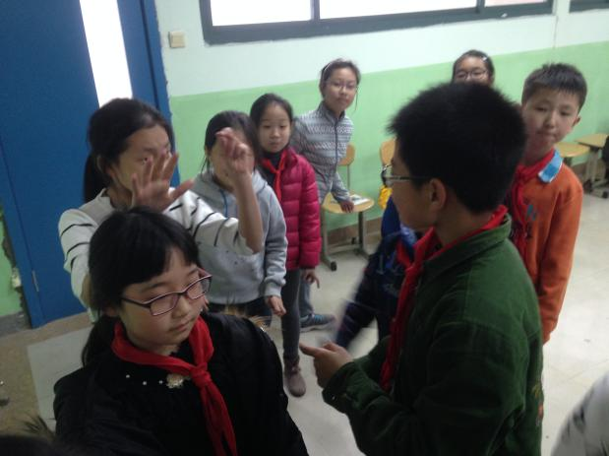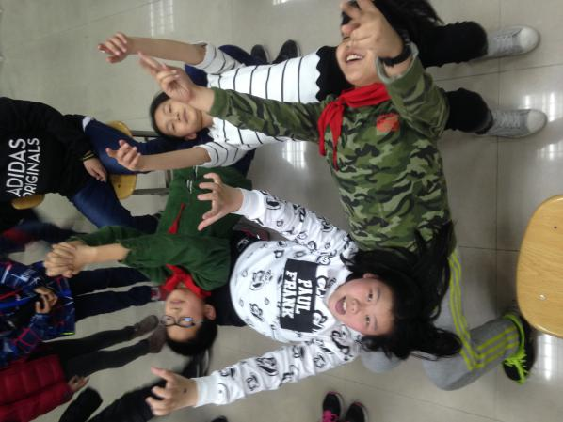

青岛银海学校（小学部）

**开发校本课程——曼陀罗**

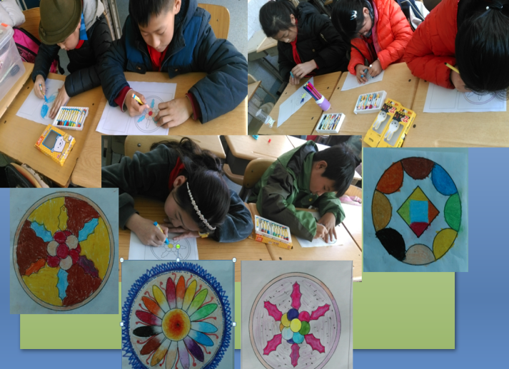新昌路小学在上个学期接受了区里的曼陀罗培训后，王珺老师致知学校课程中增加了曼陀罗绘画的内容，在绘画中孩子放松心情，自由挥洒，不知不觉的展示出了自己美丽心灵。

【百花齐放】

**青岛新世纪学校心理健康工作简报**

1. 教研活动

3月8日，新世纪学校心理教师徐婷婷参加了在青岛5中举行的教研活动，本次活动的主要内容是参与市南区心理健康优质课的听课与评比。本次活动，有2名教师进行了优质课展示，主题是《我与我的生活环境》，执教年级是初一。第一位教师的教学内容设计聚焦于班集体这一学校环境，通过对班级进行优劣大搜索展开教学活动。在教学过程中，通过小组讨论与分享，深入探讨“原来，我的班级是这样的...”；通过对发生在自己班集体的事例进行思考和回忆，较深刻地认识自己的班集体及同班同学；通过讲解两个心理学实验的研究结果，进一步强调环境对我们的重要性。最后，让学生思考“作为班级这个大家庭的一员，你打算为自己的班集体做些什么？”，并写在小粘贴上，贴到“班级树”上。本节课，学生参与度高，充分利用小组合作学习的方式，但教学内容密度较小，环节略简单。第二位教师的教学内容设计立足于我的生活环境带给我的感受，将主题与曼陀罗相结合，比较新颖。在教学过程中，通过曼陀罗绘画对我的生活环境进行初体验，静心画，静心思考；通过生命故事的分享，鼓励同学们要坦然接受我的生活环境，在与环境互动中，遇到烦恼与疑惑时要积极面对；通过观看视频《失落的一角》，鼓励学生要干预尝试，积极互动。最后，通过曼陀罗绘画重新认识我与我的环境。教师祝福：“坦然接受、敢于尝试、积极互动”！

3月27日至29日，新世纪学校心理教师徐婷婷参加了在城阳区城阳街道社区中心709室举行的为期3天的教研活动，本次活动的主题是封闭式的《哲商体悟团体沙盘游戏》技术培训，由心理咨询师佟梅梅带领，青岛教科院的吕老师主持。第一天上午，我们先自我介绍，互相认识一下，然后通过盲人模象的游戏进行分组。这个游戏很有意思，大家熟悉地也很快。接下来我们制作了我们小组的第一个沙盘，并分享。第二天，我们制作了沙画，并讲故事---结合心理剧、螺旋剧、社会剧再创造角色表演，然后分享。第三天，我们体验《眼盲与心明》，制作沙盘并分享。我很感激有机会参加了这次教研，收获很多。通过这次深度沙盘体验，我更清晰地认识了沙盘的制作规则，并进一步掌握了沙盘在实际应用中的技术。这场教研活动让我们受益匪浅。

1. 长颈鹿先生的信箱

3月份，长颈鹿信箱收到不少小朋友的来信。来信内容非常丰富，有推荐书籍的，有人际交往困惑的，有分享喜悦的，有表达对长颈鹿先生的喜欢的。孩子们的心灵世界多姿多彩，很美妙！

1. 沙盘游戏进行时

3月份，我们继续对一年级和三年级的2位学生进行个体心理沙盘制作，以帮助他提高情绪控制能力及纠正行为习惯（因涉及学生个人隐私，个体沙盘照片不添加）。长颈鹿先生会继续努力，在沙盘游戏中陪伴朋友们自我体验、自我成长。

1. 常规心理课堂

3月份，我校继续开展常规心理课堂教育。

1. 二年级每两周进行一次心理绘本课。第1节课我们一起学习绘本《不要随便摸我》，教给孩子自己身体的哪些隐秘部位是任何人都不能随意触摸的，要懂得对自己不喜欢的事情说“不”，无论这个人有多大或者有多熟悉，只要是做了你不喜欢的事情你就可以勇敢地反抗，尽快地逃脱，回家要如实的和大人汇报。第2节课我们一起欣赏绘本《图书管理的狮子》，通过故事告诉孩子们图书馆是一个安静的场所，任何人在里面都应该保持安静，这是规则！使孩子认识图书馆的秩序规则，并能迁移到自身，轻声慢语，不喧哗。引导学生逐步认同公共场合的秩序。第3节课我们一起欣赏绘本《今天运气怎么这么好》，通过大灰狼乌鲁的经历，告诉孩子们做事情一定要条理清晰，注意先后顺序；同时，告诉孩子们在跟他人交谈时，不要随便打断他人的话！
2. 四年级每两周进行一次主题心理课。第1节课的主题是《我的自画像》， 通过完成一个自画像，并用20个以上的陈述句“我是...”描述自己，让孩子认识到“我”所包含的三部分：生理我、心理我和社会我。引导孩子意识到正确认识自己的重要性！第2节课的主题是《挫折》，学习了什么是挫折，并通过小案例告诉学生“人生难免会有挫折”，小组讨论并分享自己的挫折故事，在此基础上学习产生挫折的原因：自然因素、社会因素和家庭和学校因素。通过这节课的学习，引导学生正确面对生活中的挫折，“不同态度，不同结果”。

五、六年级每月一节的课程中我们继续极速60秒的团体活动，各班成绩均有明显进步，在团队合作上更有默契，分工也越来越明确，期待孩子们接下来的表现。

1. 长颈鹿先生的小伙伴“召集令”

3月份，我们确定了长颈鹿先生小伙伴的名单，初步设计了团体辅导及个体辅导的计划。4月份，我们将开展一系列的团体活动及个体辅导，以期和我们的小伙伴们一起快乐成长。

1. 讲座《良效沟通，开放与专注的心灵》——赵爽孜

学校邀请四年级学生家长赵爽孜博士给我们做了一场主题为《良效沟通，开放与专注的心灵》的讲座。

赵博士讲了四种有效沟通的方法，分别是：留白式交流；隐形交流；蓝牙式沟通；约翰逊疗法。有效的沟通方式可以让我们更流畅、更准确地表达自己内心的想法，也有助于我们更准确地接受外界信息；有效的沟通方式，可以帮助我们拥有更和谐融洽的人际关系，也有助于我们更好的推进工作的开展。

1. 教育激扬生命，教育走向生本

有没有一种更顺应生命自身成长规律的教育？

有没有一种能真正依靠生命自身力量而开展的教育？

有没有一种能真正让学生自己主动起来，学起来的教育？

3月9日，青岛新世纪学校张国丽校长为全体教职工进行了主题为“生本教育的小班化教学研究”的培训。本次培训，张校长立足于郭思乐教授的生本教育理念，从以下九个方面解读了生本教育：

1. 儿童观---起点非零
2. 教育本体---回归本体
3. 教学观---教皈依学
4. 基础观---发展悟感和情感
5. 课程观---回归符号实践
6. 教师观---生命的牧者
7. 生态观---无为的繁荣
8. 德育观---以儿童美好学习生活为真正基础
9. 评价观---从控制生命走向激扬生命

通过本次培训，通过张校长对生本教育的解读，我对生本教育有了许多新的认识和理解。通过培训我意识到，要做好教育教学工作，需要学习的知识很多很多，须努力学习理论知识，积极提高自己的专业素养！

【关注教师心理】

**请给我一个深情的拥抱**

——青岛五中“松香兰韵”成长课堂（3）

2017年3月23日下午，青岛五中全体教职工在201教室进行了“松香兰韵成长课堂”之觉醒课堂。学校邀请了临床心理督导导师、皓艺心理咨询研究中心创办人佟梅梅老师为全体教职工进行了团体心理辅导。

佟老师通过形象生动的图片和例子，展示了人的潜意识的工作状态，引导大家思考人生的价值和活着的意义，思考成功的人生是什么样子。每个人在“知道”和“做到”之间都有一段距离，而心理工作者做的就是让你达成行动的工作，所以心理工作的效果最终体现在人的行为的改变上。在佟老师的带领下大家进行了“体塑”活动，体验不同身体语言带来的不同感受。

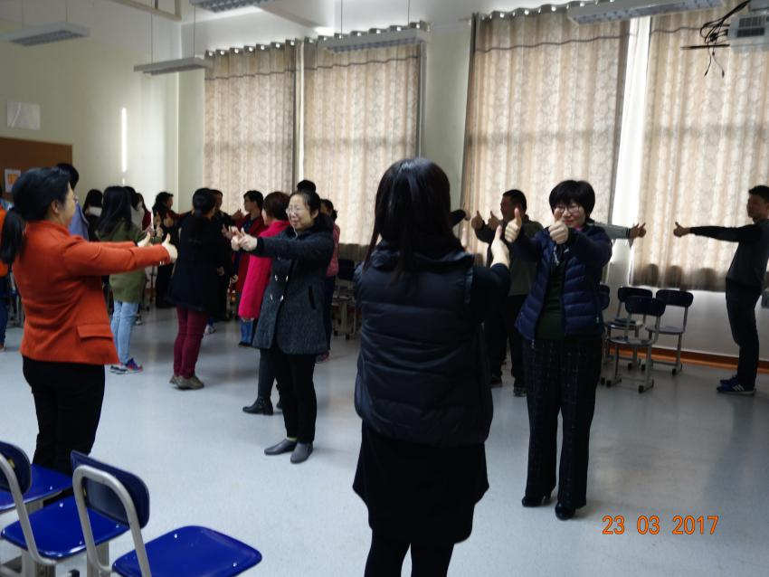最后佟老师指导大家分组进行拥抱活动，在长时间的拥抱中让大家分享自己对拥抱的时间感觉，很多老师都感觉时间很长但其实只是短短的一分钟。从活动中大家获得很多感悟，有的老师认识到自己给家人的拥抱太少，应该给家人更多拥抱；有的老师从拥抱中感受到温暖和力量，感受到到来自同伴的支持。

毕淑敏曾经说过，人生本来是没有意义的，我们在追寻的过程就是人生的意义。释放自己的心灵，让我们自由的飞翔吧！

**太平路小学开展“阳光心态 幸福人生”教师心理培训**

  3月2日，太平路小学礼堂内笑语温馨，学校特别邀请了青岛市委党校、著名心理学专家吕飞云教授来到学校，为全体老师们做了主题为《阳光心态  幸福人生》的心理健康培训。

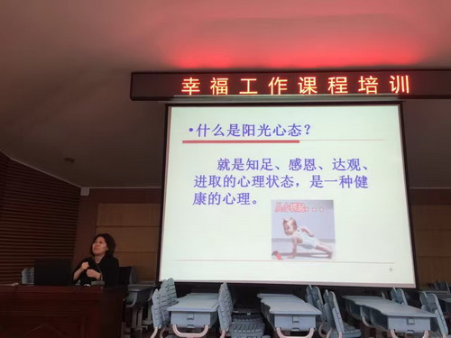吕教授结合经典的案例和专业的心理学知识，向老师们阐述了如何打造幸福的教育人生。她认为，追求幸福是人的本能和权利，但认知角度不同，对幸福的理解就不同。能否获取幸福，决定权掌握在自己手中。同时，吕教授引用美国心理学家埃利斯提出的ABC理论，通过生动有趣又发人深省的心理图片，传递出“只要调整好看待问题的角度、保持阳光的心态，就能摆脱内心阴霾”的积极心态。吕教授浅显易懂、真诚细腻的讲述，博得老师们的阵阵掌声。老师们深深感悟到作为教师更应该调节情绪，保持阳光心态，实现自己的价值，成为幸福教师。

“阳光心态 幸福人生”培训拉开本学期教师“幸福工作课程”的序幕，德高望重的吕教授从哲学和心理学的角度娓娓道来，让老师们不断感受着工作的幸福、体味着人生的价值！学会顺其自然、学会争其必然！耐人寻味，受益匪浅！

**桌游卡坦岛 助力班主任心理解压**

青岛太平路小学

 教师的心理水平会直接影响到学生的心理健康水平。针对目前学生管理难度大以及班主任心理压力较大的现状, 本学期，青岛太平路小学 邀请了来自宝岛台湾的著名心理专家贾崴淇老师，利用每个周三的上午的时间分组为班主任老师开设心理健康教育培训课程,帮助班主任心理解压。

在上个学期的各种解压游戏的基础上， 贾老师首先运用生动形象的案例向老师讲授了积极心态可以改变人对世界的态度。在随后活动中，贾老师和班主任老师们一起玩起了卡坦岛桌游，搭建道路，修建城市村庄……结合桌游这样特别的方式，老师们对于说话艺术、团体合作、冲突解决、疏压放松以及如何引导学生情商发展等方面，老师们都有了新的体会。

学校通过针对班主任开展的心理健康教育培训课程，对班主任心理进行疏导和按摩，有效缓解了班主任教师的心理压力，让班主任在辛勤付出的同时能收获幸福、收获快乐！

【家庭教育】

**如何让考试超水平发挥**

**——青岛第五十九中学开展考前心理辅导系列工作**

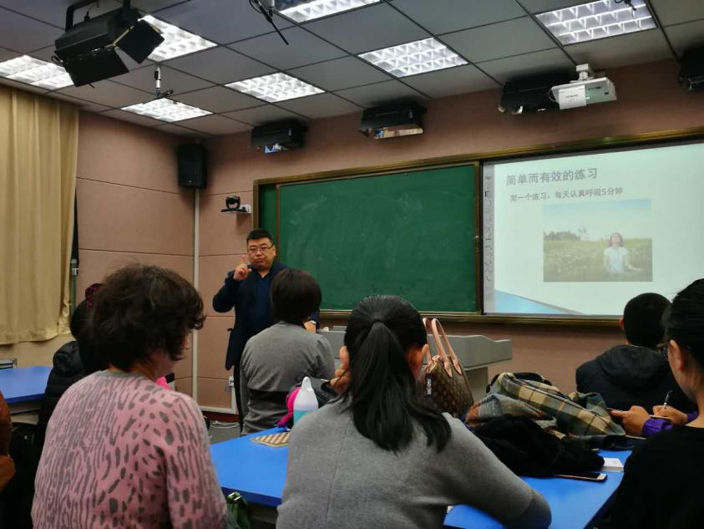临近中考，又到了学生、家长和老师更加紧张的日子。针对每年都有部分学生因为情绪调整的问题而导致的复习状态不佳，考试成绩不能体现平日成绩的现象，青岛第五十九中学心理教育中心为学校初三年级部分学生和家长开展了“如何让考试超水平发挥”的考试心理辅导工作坊。

2017年3月25日，周六上午8点半到10点半，考试心理辅导工作坊在青岛第五十九中学录播教室举行。近40名学生和家长参加了本次工作坊。

所谓工作坊，就是要讲一讲，练一练。在这场两个小时的工作坊中，于明东老师通过瓦伦达走钢丝和欧洲冬季两项运动的故事给家长和同学们讲解了考前好心态的重要作用。然后通过心理学的理论深入剖析了考试焦虑的成因和表现形式。工作坊的后半段，于老师给大家带来了几个有效并易于操作的小练习，现场给大家进行了训练。这些练习可以让家长和孩子在家里进行自我练习，调整自己的学习状态。

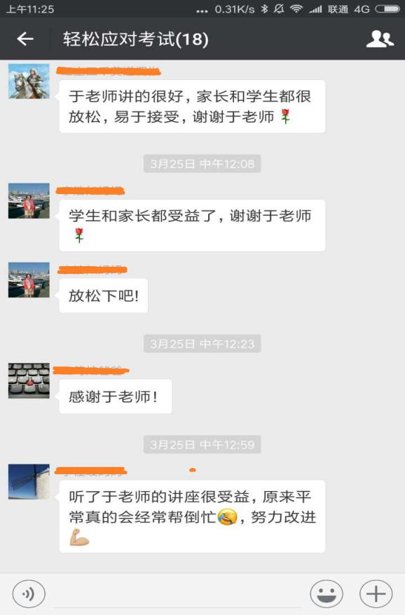这次活动，学校希望通过辅导活动，帮助学生及家长澄清对考试的一些错误观念，形成合理科学的认知；帮助学生学会正确认识自我，评价自我，增强自信心；帮助学生掌握基本的放松方法，学会调节自我，克服焦虑，轻松面对考试和压力，调整考试状态，提高考试水平； 并且还希望帮助家长学会学生的考前心理应对及正确的沟通方式。活动结束后，于明东老师家长一起建立了“轻松应对考试”微信群，通过网络持续对家长和学生进行指导和帮助并在未来追踪工作效果。

家长和同学们参加了本次活动，大家纷纷表示非常有收获，有的家长说：“老师讲的很好，家长和学生都很放松，易于接受，谢谢学校。”还有的家长说：“听了于老师的讲座很受益，原来平常真的会经常帮倒忙，努力改进！”

这次工作是学校考前心理辅导系列工作中的一项，今后学校心理教育中心还会继续通过个别咨询，团体辅导活动，家庭治疗，家长微课以及学生集体教育活动等方式开展工作。让学生调整好心态，轻松应对考试和考前的复习以及平常的学习生活。让学生带着健康的心理和阳光的心态升入高一级的学校。



爱也需要练习

­——新昌路小学家庭教育读书沙龙

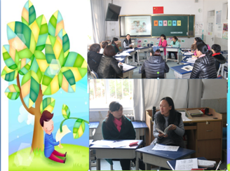 “以前我们都是从自己的父母那里学习怎样做父母，现在时代飞速发展，以往的老办法早就好用，不能满足现在孩子的心理需求了。可是我们不能只从微信上学育儿呀!还有哪些途径能帮助家长们与时俱进，学到更科学更实用的教育孩子的方法呢？”这是一个家长给我的短信中提出的困惑。3月，草长莺飞，新昌路小学的读书节开幕了，“朗读者”“诗词大会”等等活动让孩子们爱上了读书，其实，真正最需要读书的是他们的父母。3月17日，新昌路小学开办了一次家庭教育读书沙龙，四年级一班和二年级三班的一部分家长在王珺老师带领下，一起阅读《怎样说，孩子才肯听》这一本很棒的科学育子书。

在读书沙龙中，王老师结合书中的案例，从倾听孩子的心声、怎样争取孩子的合作、如何面对孩子的谎言等方面和家长们进行了交流。从心理学角度帮家长们解析了家庭教育中的鲜活案例。沙龙结束后家长们感受深刻：“看来作为父母应该比孩子更早拿起书本，好好读一读。”

**家校牵手 同心培育 共促共赢**

青岛北京路小学“用心陪伴 同心培育”家委会工作会议如期召开，15位校级家委会成员和分管家校工作的学校干部参加会议。

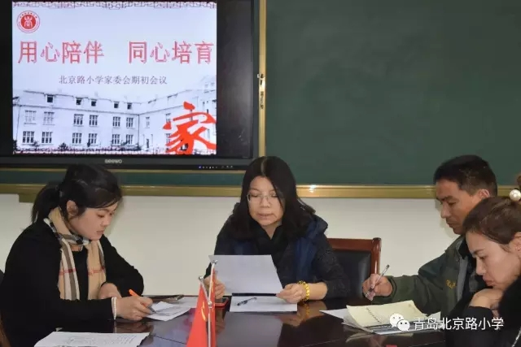在会上，尹校长首先向家委会反馈了社会化评价中的相关数据，“您认为学校是否重视家委会、家长学校等家校合作工作”这个专项数据远远高于全区平均值，体现出学校对于家校工作的高度重视；随后围绕“您对学校做好家校合作工作的意见与建议”展开了互动交流与讨论。家委会主任张晓组织大家将各班家委会的亮点工作进行了分享，尤其是六年级一班家委会轮流进行的“午间微课堂”“放松心灵”等活动受到热议，大家纷纷表示将积极主动地做好班级家委会工作，配合学校做好各项工作，共同培育文明有礼、自信阳光、全面发展的学生。相信，有了家委会的积极配合与支持，学校各项工作一定会再创新高。

三月是春暖花开的季节，让这温润的春暖我师生心间，我们将一如既往的为学生服好务，相信全体师生在这个健康友爱的大家庭里会更健康更快乐的成长。

【每日分享】

于明东

2017年3月29日星期三

【每日分享·一句倾心】

快乐的秘密并不是拥有更多,而是渴求更少

【市南心智慧】

请您扫微信二维码进行关注“市南心智慧”，并提出宝贵意见和建议。